Descrição do Projeto Semestral de POO (25/08/2026)
João Pedro de Jesus Cândido Silva R.A. 23.01416-4

1. Título do projeto
Nexo Invest — Simulador de Investimentos e Planejamento Financeiro

2. Descrição do problema ou ideia
O projeto consiste no desenvolvimento de uma aplicação desktop voltada ao acompanhamento, análise e simulação de investimentos.
A aplicação permitirá que o usuário consulte informações atualizadas de diferentes ativos financeiros por meio de serviços externos, crie carteiras de investimento simuladas e acompanhe sua evolução através de indicadores, cálculos e visualizações gráficas.
O sistema pretende centralizar em uma única interface informações que normalmente se encontram distribuídas entre diferentes sites e ferramentas, possibilitando que o usuário registre operações simuladas, acompanhe sua carteira, analise ativos e utilize métodos de apoio à tomada de decisão.
Além das funcionalidades principais, poderão ser desenvolvidos recursos complementares relacionados a alertas de preço, planejamento financeiro pessoal e inteligência artificial, de acordo com o andamento do desenvolvimento.
O sistema terá caráter educacional e de simulação, não realizando operações financeiras reais.
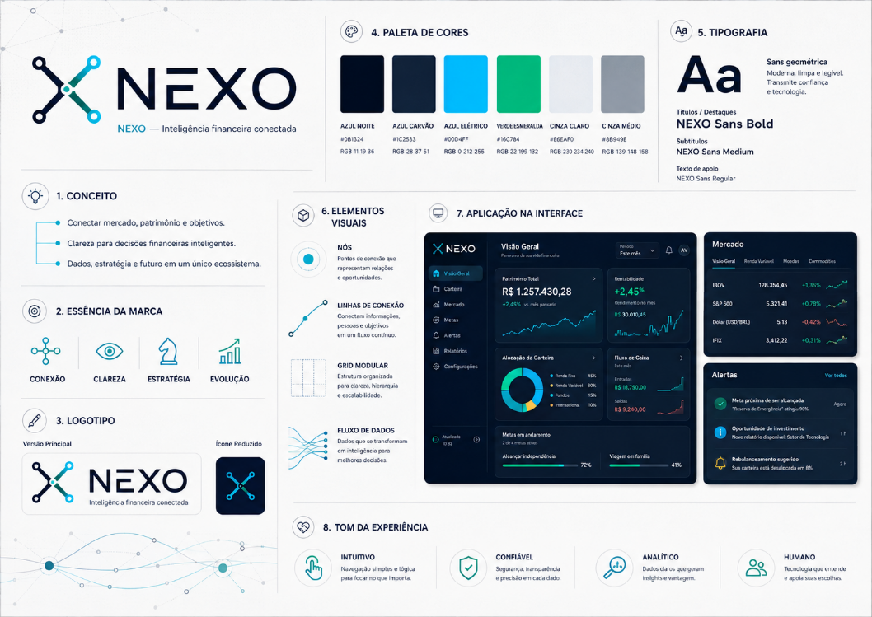

3. Objetivo principal
Desenvolver, utilizando Python e Programação Orientada a Objetos, uma aplicação gráfica capaz de integrar dados financeiros obtidos através de serviços externos com informações persistidas localmente, permitindo a criação e o acompanhamento de carteiras simuladas, análise de ativos e visualização de indicadores financeiros de maneira clara e interativa.
O projeto também busca aplicar de maneira prática conceitos de arquitetura de software, encapsulamento, composição, associação, herança e polimorfismo, além da integração entre interface gráfica, banco de dados, serviços externos e lógica de negócio.

4. Principais funcionalidades previstas
As funcionalidades principais previstas são:
- consulta de cotações e informações de ativos financeiros através de API ou serviço externo;
- pesquisa de ativos por código ou nome;
- criação, edição e exclusão de carteiras de investimento simuladas;
- registro de operações simuladas de compra e venda;
- acompanhamento das posições presentes em cada carteira;
- cálculo do valor investido, valor atual, preço médio, lucro ou prejuízo e rentabilidade;
- visualização da distribuição da carteira entre diferentes ativos;
- apresentação de gráficos e indicadores financeiros;
- realização de cálculos de apoio à análise de investimentos, incluindo estimativas de preço-teto e outros indicadores;
- criação de uma área específica para análise detalhada de ativos;
- armazenamento persistente das carteiras, operações e configurações do usuário;
- validação de dados inseridos e tratamento de situações de erro, como indisponibilidade do serviço externo ou código de ativo inexistente;
- possibilidade de criação de alertas configuráveis relacionados ao preço dos ativos.
Como funcionalidades adicionais, caso o cronograma de desenvolvimento permita, pretende-se implementar:
- envio de alertas através de e-mail ou serviço de mensagens;
- módulo de planejamento financeiro pessoal, relacionando receitas, despesas, objetivos e investimentos;
- integração com um modelo de linguagem para geração de explicações e análises auxiliares relacionadas ao portfólio e à educação financeira.

5. Tecnologias e bibliotecas que pretende utilizar
A aplicação será desenvolvida principalmente utilizando:
Python 3.x como linguagem principal;
PySide6 para construção da interface gráfica;
SQLite para armazenamento local das carteiras, transações, alertas e demais informações do usuário;
Requests, HTTPX ou biblioteca equivalente para comunicação com serviços externos;
API ou serviço de informações do mercado financeiro para obtenção das cotações e informações dos ativos;
Matplotlib, PyQtGraph ou biblioteca equivalente para criação de gráficos e visualizações financeiras;
além de bibliotecas auxiliares do ecossistema Python para processamento, validação e manipulação dos dados.
Para funcionalidades adicionais poderão ser utilizadas APIs de comunicação, bibliotecas de e-mail e APIs de modelos de linguagem.

6. Utilização de Programação Orientada a Objetos
A Programação Orientada a Objetos será utilizada como base da arquitetura da aplicação, e não apenas como organização superficial do código.
O sistema será dividido em diferentes classes responsáveis pelos elementos do domínio financeiro e pelos diferentes componentes da aplicação.
Entre as classes inicialmente previstas encontram-se entidades relacionadas a:
Ativo, representando um ativo financeiro;
Ação, FII e ETF, representando tipos específicos de ativos quando as diferenças entre eles justificarem especialização;
Carteira, responsável por representar uma carteira de investimentos;
Posição, representando a participação de determinado ativo em uma carteira;
Transação, responsável pelo registro das operações simuladas de compra e venda;
AlertaPreco, representando condições configuradas pelo usuário;
Além de demais classes auxiliares que são:
- responsáveis pela obtenção de dados de mercado;
- responsáveis pelos cálculos e análises financeiras;
- responsáveis pelo acesso e persistência dos dados;
- responsáveis pela interação entre a lógica da aplicação e sua interface gráfica.
A composição e associação serão utilizadas para representar os relacionamentos existentes entre carteiras, posições, ativos e transações.
Quando pertinente, herança e polimorfismo serão utilizados para representar diferentes tipos de ativos e diferentes implementações de serviços, mantendo responsabilidades bem definidas e reduzindo o acoplamento entre os componentes do sistema.
Para demonstrar esses conceitos de forma prática, podem ser utilizados os seguintes exemplos:
Herança: a classe abstrata ou base Ativo poderá concentrar atributos e comportamentos comuns a todos os ativos, como código, nome, preço atual e histórico de cotações. A partir dela, poderão ser criadas classes especializadas, como Acao, FII e ETF, que herdarão essas características e poderão possuir informações ou comportamentos específicos. Por exemplo, a classe FII poderá armazenar dados relacionados a proventos, enquanto a classe Acao poderá possuir informações específicas sobre setor ou empresa, para além dos dividendos.
Polimorfismo: diferentes classes derivadas de Ativo poderão implementar ou sobrescrever métodos de acordo com suas características. Um método como calcular_rendimento() ou obter_indicadores() poderá existir na classe base, mas apresentar comportamentos diferentes em Acao, FII e ETF. Dessa forma, a aplicação poderá trabalhar com uma coleção de objetos do tipo Ativo e chamar o mesmo método para todos eles, permitindo que cada objeto execute sua própria implementação.
O polimorfismo também poderá ser aplicado aos serviços de obtenção de dados, por meio de uma classe base como MarketDataProvider e diferentes implementações, como YahooFinanceProvider ou outro provedor de cotações. A camada de negócio dependerá da interface comum do provedor, sem precisar conhecer os detalhes de cada API.
Composição: a classe Carteira poderá ser composta por várias instâncias da classe Posicao, representando os ativos mantidos pelo usuário. Cada Posicao poderá conter uma referência a um objeto Ativo, além da quantidade, preço médio e valor atual. A carteira também poderá manter uma coleção de objetos Transacao, que representarão as operações de compra e venda realizadas. Nesse caso, a carteira será responsável por organizar suas posições e transações, calculando o patrimônio, a rentabilidade e a distribuição dos investimentos.
Associação: a classe Posicao estará associada a um objeto Ativo, pois uma posição precisa identificar qual ativo está sendo mantido, mas o ativo poderá existir independentemente da carteira. Da mesma forma, uma Transacao poderá estar associada a uma Carteira e a um Ativo, registrando em qual carteira a operação ocorreu e qual ativo foi negociado. A classe AlertaPreco também poderá estar associada a um Ativo, pois deverá acompanhar o preço de um ativo específico, mas poderá existir ou ser removida sem alterar o objeto que representa o ativo.
Esses relacionamentos poderão ser organizados de forma semelhante à seguinte:
Ativo
├── Acao
├── FII
└── ETF
Carteira
├── possui várias Posicoes
├── registra várias Transacoes
└── pode possuir vários AlertasPreco
Posicao
└── está associada a um Ativo
Transacao
├── está associada a uma Carteira
└── está associada a um Ativo
Com essa estrutura, a aplicação poderá demonstrar a utilização de classes e objetos, encapsulamento, herança, polimorfismo, composição e associação em situações diretamente relacionadas ao domínio do projeto, evitando o uso desses conceitos apenas de maneira artificial.
A interface gráfica será separada da lógica de negócio e da camada de persistência, permitindo maior modularização, manutenção e reaproveitamento do código.

7. Integrações implementadas
O projeto possuirá inicialmente duas formas principais de integração.
A primeira será a integração com um banco de dados SQLite, utilizado para armazenar, consultar, modificar e remover informações relacionadas às carteiras simuladas, operações, configurações e alertas.
A segunda será a integração com um serviço externo de informações financeiras, através do qual a aplicação obterá cotações e outras informações dos ativos.
Como integração adicional, pretende-se avaliar a utilização de um serviço de e-mail ou mensagens para envio automático de alertas de preço.
Também poderá ser adicionada posteriormente uma integração com serviços de Inteligência Artificial.

8. Elementos gráficos, multimídia e organização da interface
A aplicação utilizará diferentes elementos gráficos com função direta na interpretação dos dados financeiros.
Serão utilizados dashboards e gráficos para apresentar informações como:
- evolução do patrimônio;
- composição da carteira;
- distribuição dos investimentos;
- rentabilidade;
- lucro ou prejuízo;
- evolução histórica da cotação dos ativos;
- comparação entre valor atual e valores calculados de referência.
Também serão utilizados elementos visuais interativos na interface, como cartões de indicadores, tabelas dinâmicas, ícones, filtros, seletores, barras de progresso e indicadores visuais de variação positiva ou negativa.
A identidade visual será desenvolvida especificamente para o projeto, buscando oferecer uma interface moderna, organizada, intuitiva e coerente entre as diferentes áreas da aplicação.

8.1. Estrutura geral da interface
A interface gráfica será desenvolvida utilizando PySide6, buscando oferecer uma experiência semelhante à de aplicações financeiras modernas, com navegação simples, identidade visual própria e apresentação clara das informações.
A aplicação será estruturada inicialmente a partir de uma janela principal, contendo uma área de navegação persistente e uma região central responsável pela exibição das diferentes páginas do sistema.

A organização geral prevista será semelhante à seguinte:
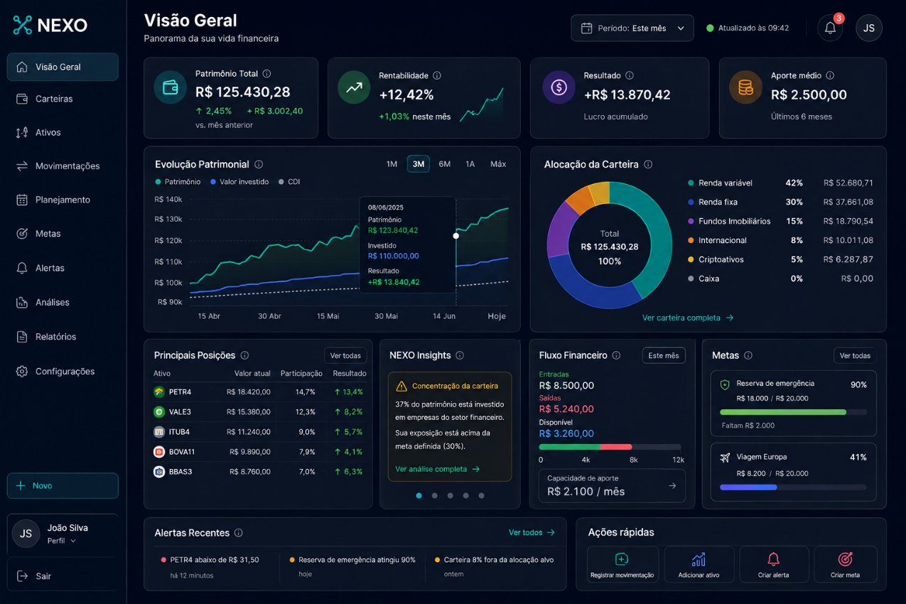
A navegação entre as páginas poderá ser implementada utilizando componentes como QStackedWidget, permitindo manter uma única janela principal e alterar dinamicamente seu conteúdo de acordo com a opção selecionada pelo usuário.

8.2. Dashboard
Será a página inicial da aplicação e apresentará uma visão resumida da situação das carteiras do usuário.
Poderá apresentar:
- patrimônio total;
- valor total investido;
- lucro ou prejuízo acumulado;
- rentabilidade;
- variação diária;
- distribuição da carteira;
- evolução patrimonial;
- resumo das principais posições;
- alertas recentes;
- ativos com maiores valorizações ou desvalorizações.
Essa tela utilizará cartões de indicadores e gráficos para facilitar a interpretação das informações.

8.3. Mercado
Permitirá consultar ativos financeiros disponíveis através do serviço externo integrado à aplicação.
Entre os recursos previstos estão:
- pesquisa por código ou nome;
- cotação atual;
- variação diária;
- informações básicas do ativo;
- histórico de preços;
- gráfico de evolução;
- acesso rápido à página de análise do ativo;
- possibilidade de adicionar o ativo a uma carteira ou criar um alerta.

8.4. Carteiras
Permitirá visualizar e administrar as carteiras simuladas cadastradas pelo usuário.
Nessa área será possível:
- criar uma nova carteira;
- editar uma carteira existente;
- excluir uma carteira;
- visualizar patrimônio e rentabilidade;
- acessar os detalhes de cada carteira.

8.5. Detalhes da carteira
Apresentará as informações específicas de uma carteira selecionada.
Poderá conter:
- lista das posições;
- quantidade de cada ativo;
- preço médio;
- preço atual;
- valor investido;
- valor atual;
- lucro ou prejuízo;
- rentabilidade por ativo;
- distribuição percentual da carteira;
- histórico de operações;
- gráficos relacionados à composição e evolução da carteira.
Também permitirá registrar novas operações simuladas de compra e venda.

8.6. Análise de ativos
Será destinada à realização de cálculos e apresentação de indicadores utilizados como apoio à análise de investimentos.
Poderá incluir:
- preço atual;
- histórico de preços;
- indicadores fundamentalistas disponíveis;
- informações sobre dividendos e proventos;
- estimativas de preço-teto;
- margem entre preço atual e valor calculado;
- diferentes métodos de análise implementados no sistema.
Essa estrutura permitirá futuramente acrescentar novos métodos de avaliação sem modificar significativamente as demais partes da aplicação.

8.7. Alertas
Permitirá criar e administrar condições relacionadas à cotação dos ativos.
O usuário poderá definir, por exemplo:
PETR4
Preço atual: R$ 32,40
Avisar quando:
Preço <= R$ 30,00
ou:
WEGE3
Preço atual: R$ 42,50
Avisar quando:
Preço >= R$ 50,00
Os alertas poderão inicialmente ser exibidos dentro da própria aplicação e, posteriormente, poderão ser associados ao envio de notificações por e-mail ou outro serviço externo.

8.8. Planejamento financeiro
Caso seja implementada dentro do período disponível, essa área permitirá relacionar investimentos com a situação financeira pessoal simulada pelo usuário.
Poderá conter:
- salário ou renda principal;
- rendas adicionais;
- despesas fixas;
- despesas variáveis;
- capacidade mensal de investimento;
- reserva financeira;
- objetivos;
- prazo dos objetivos;
- acompanhamento da evolução financeira.
Essa funcionalidade será considerada complementar ao núcleo principal do projeto.

8.9. Assistente baseado em Inteligência Artificial
Como funcionalidade adicional, poderá existir uma página destinada à interação com um modelo de linguagem.
O assistente poderá utilizar informações disponibilizadas pela aplicação para fornecer:
- explicações sobre indicadores;
- informações educacionais;
- auxílio na interpretação da carteira;
- análises descritivas;
- explicações sobre diversificação e planejamento financeiro.
Essa funcionalidade terá caráter auxiliar e educacional e não será apresentada como mecanismo automático de recomendação financeira.

8.10. Configurações
Permitirá administrar preferências gerais da aplicação, como:
- configurações dos serviços externos;
- preferências de interface;
- parâmetros dos alertas;
- opções relacionadas às notificações;
- configurações das funcionalidades adicionais.
A estrutura proposta permitirá que novas telas e funcionalidades sejam incorporadas durante o desenvolvimento sem exigir alterações significativas na navegação principal.

9. Cronograma previsto de desenvolvimento
O desenvolvimento será realizado de maneira incremental, priorizando inicialmente a arquitetura da aplicação, a interface gráfica e as funcionalidades essenciais.
Como a apresentação parcial ocorrerá em 30/09, pretende-se chegar a essa etapa com a estrutura visual praticamente completa e com uma primeira versão funcional envolvendo Programação Orientada a Objetos, banco de dados e comunicação com serviços externos.
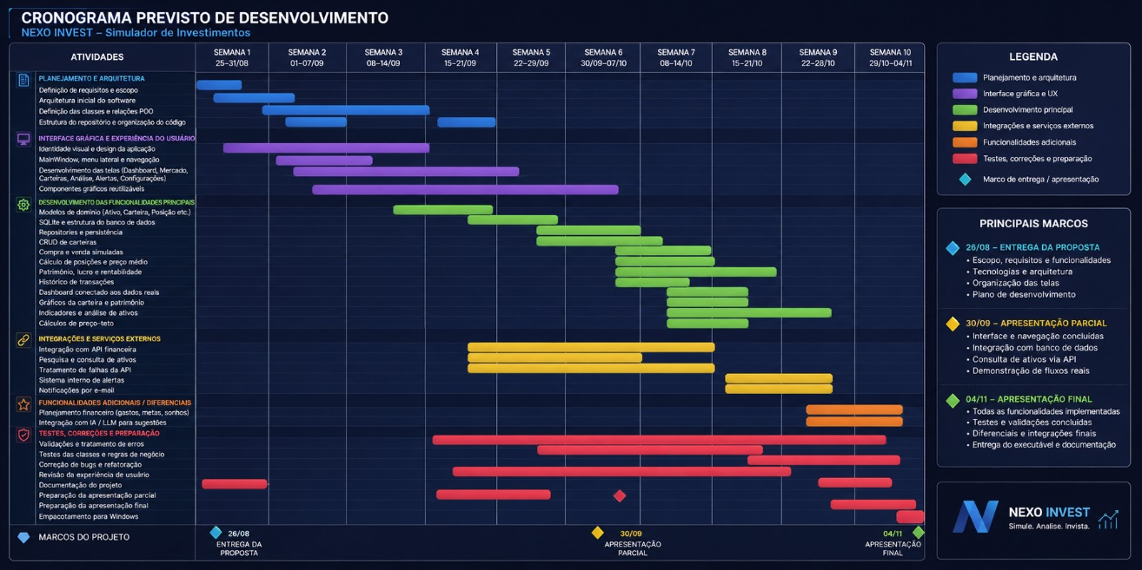

25/08 a 31/08 — Definição e estrutura inicial
Objetivos:
- finalizar e entregar a proposta do projeto;
- definir requisitos funcionais e não funcionais;
- definir o escopo obrigatório e funcionalidades adicionais;
- escolher a identidade visual;
- definir a arquitetura inicial;
- definir as principais classes;
- criar o repositório Git;
- criar a estrutura inicial de diretórios;
- iniciar a estrutura principal da aplicação PySide6.
Resultado esperado: projeto estruturado e preparado para o início da implementação.

01/09 a 07/09 — Estrutura principal da interface
Objetivos:
- desenvolver a MainWindow;
- desenvolver menu lateral;
- implementar sistema de navegação;
- criar cabeçalho e componentes reutilizáveis;
- definir tema, tipografia, ícones e identidade visual;
- criar estrutura das páginas principais;
- implementar navegação através de QStackedWidget ou mecanismo equivalente.
Resultado esperado: aplicação navegável entre suas principais áreas.

08/09 a 14/09 — Desenvolvimento das telas
Objetivos:
- estruturar Dashboard;
- estruturar página Mercado;
- estruturar página Carteiras;
- estruturar detalhes da carteira;
- estruturar página de Análise;
- estruturar página de Alertas;
- estruturar Configurações;
- criar componentes gráficos reutilizáveis;
- utilizar inicialmente dados simulados quando necessário.
Resultado esperado: interface e fluxo de navegação praticamente completos.

15/09 a 21/09 — Arquitetura POO e banco de dados
Objetivos:
- implementar classes principais do domínio;
- implementar Ativo, Carteira, Posicao, Transacao e AlertaPreco;
- implementar relacionamentos entre objetos;
- estabelecer separação entre interface, regras de negócio e persistência;
- configurar banco SQLite;
- implementar camada de acesso aos dados;
- criar operações CRUD;
- integrar criação, edição e exclusão de carteiras à interface.
Resultado esperado: aplicação utilizando efetivamente Programação Orientada a Objetos e persistindo informações no banco.

22/09 a 29/09 — API financeira e preparação da apresentação parcial
Objetivos:
- integrar o serviço externo de informações financeiras;
- implementar pesquisa de ativos;
- obter cotações reais;
- apresentar informações recebidas na interface;
- tratar falhas de conexão;
- tratar ativos inexistentes;
- integrar pelo menos um fluxo completo entre interface, serviços, objetos e banco de dados;
- revisar arquitetura e principais classes;
- preparar demonstração da versão parcial.
Até essa etapa, pretende-se possuir pelo menos os seguintes fluxos funcionais:
Interface
↓
Criar carteira
↓
Objeto Carteira
↓
Repository
↓
SQLite
e:
Pesquisar ativo
↓
Serviço de mercado
↓
API externa
↓
Objeto Ativo
↓
Interface gráfica
Resultado esperado: versão funcional preparada para a apresentação parcial.

30/09 — Apresentação Parcial de Desenvolvimento
Na apresentação parcial serão demonstrados:
- objetivo e escopo;
- arquitetura inicial;
- principais classes;
- aplicação gráfica em funcionamento;
- navegação entre as páginas;
- persistência utilizando SQLite;
- estágio da integração com a API financeira;
- funcionalidades já implementadas;
- dificuldades encontradas;
- funcionalidades pendentes;
- planejamento até a entrega final.
O objetivo é que a interface e sua lógica de navegação já estejam praticamente concluídas nessa etapa, permitindo concentrar o restante do desenvolvimento principalmente nas regras de negócio e funcionalidades.

01/10 a 07/10 — Sistema completo de carteiras
Objetivos:
- implementar operações simuladas de compra;
- implementar operações simuladas de venda;
- atualizar automaticamente posições;
- calcular preço médio;
- calcular valor investido;
- obter valor atual das posições;
- calcular lucro ou prejuízo;
- calcular rentabilidade;
- implementar histórico de transações;
- integrar completamente essas funcionalidades ao banco.
Resultado esperado: gerenciamento de carteiras funcional.

08/10 a 14/10 — Dashboard, gráficos e análise
Objetivos:
- conectar Dashboard aos dados reais da aplicação;
- implementar gráfico de composição da carteira;
- implementar evolução patrimonial;
- implementar histórico das cotações;
- criar indicadores visuais;
- implementar métodos de análise;
- implementar cálculos de preço-teto;
- melhorar visualização dos dados.
Resultado esperado: núcleo funcional completo e visualmente integrado.

15/10 a 21/10 — Alertas e integrações adicionais
Objetivos:
- criar sistema de alertas de preço;
- armazenar alertas no banco;
- verificar condições configuradas;
- exibir notificações dentro da aplicação;
- implementar, caso viável, envio de alertas por e-mail;
- revisar tratamento de exceções.
Resultado esperado: funcionalidades essenciais finalizadas e primeira integração adicional implementada.
A partir dessa etapa, o núcleo principal do projeto deverá ser considerado estável, evitando a inclusão de alterações que possam comprometer funcionalidades já concluídas.

22/10 a 28/10 — Funcionalidades complementares
Caso todas as funcionalidades principais estejam estáveis, poderão ser desenvolvidos alguns dos diferenciais previstos, como:
- planejamento financeiro;
- cadastro de receitas e despesas;
- objetivos financeiros;
- integração com modelo de linguagem;
- melhorias no sistema de alertas;
- novos indicadores;
- outras melhorias identificadas durante os testes.
Essas funcionalidades serão implementadas somente se não comprometerem a qualidade e estabilidade das funcionalidades principais.
Resultado esperado: ampliação do projeto através de diferenciais tecnicamente relevantes.

29/10 a 02/11 — Testes e finalização
Objetivos:
- testar todos os principais fluxos;
- corrigir erros;
- testar entradas inválidas;
- testar indisponibilidade da API;
- verificar persistência dos dados;
- revisar usabilidade;
- revisar aparência e consistência visual;
- realizar refatoração quando necessária;
- revisar nomenclatura e documentação;
- preparar versão executável para Windows;
- preparar apresentação final.
Resultado esperado: versão final estável.

03/11 — Preparação da apresentação
Objetivos:
- congelar a versão utilizada na demonstração;
- realizar ensaio completo;
- verificar ambiente de execução;
- preparar dados de demonstração;
- preparar slides;
- revisar explicação da arquitetura;
- revisar conceitos de POO utilizados;
- revisar principais classes e métodos;
- preparar explicação das integrações;
- levantar dificuldades, limitações e melhorias futuras.

04/11 — Apresentação e entrega final
Será apresentada a versão final do Nexo Invest, demonstrando suas principais funcionalidades, arquitetura orientada a objetos, interface gráfica, banco de dados, comunicação com serviços externos, elementos gráficos e demais funcionalidades concluídas durante o semestre.

10. Resultados esperados
Ao final do projeto, espera-se obter uma aplicação desktop funcional que permita ao usuário acompanhar e simular investimentos através de uma interface gráfica organizada e intuitiva.
O sistema deverá permitir a consulta de informações atualizadas do mercado financeiro, gerenciamento persistente de carteiras simuladas, realização de operações de compra e venda fictícias, cálculo de indicadores e análise visual da composição e desempenho das carteiras.
Espera-se também que a arquitetura desenvolvida demonstre de forma clara a aplicação dos conceitos de Programação Orientada a Objetos estudados durante a disciplina, mantendo separadas as responsabilidades relacionadas à interface gráfica, lógica de negócio, comunicação com serviços externos e armazenamento de dados.
Como resultado adicional, pretende-se desenvolver uma arquitetura extensível que permita incorporar posteriormente novos tipos de ativos, métodos de análise, serviços de obtenção de dados, mecanismos de notificação e recursos de planejamento financeiro ou inteligência artificial sem exigir alterações significativas na estrutura principal da aplicação.

